Nazwa i data wyjazdu: |  | DEKLARACJA UCZESTNICTWA
Imię i nazwisko:  ……………………………………………………………………  …………………………………………………………………… |  | DEKLARACJA UCZESTNICTWA
 |  | Należność za udział w pielgrzymce/wyjeździe może być dokonywana przelewem na rachunek BTZ KASZUB TRAVEL, w Santander Bank o/Gdynia – nr konta:
PLN: 98 1090 1102 0000 0001 1732 6629
EUR: 57 1090 1102 0000 0001 1732 6688
USD: 62 1090 1102 0000 0001 1732 6695
SWIFT (BIC): WBK PPLPP

w tytule przelewu prosimy o wpisanie:
imię i nazwisko uczestnika oraz nazwę i datę wyjazdu

Adres zamieszkania:
……………………………………………………………………
……………………………………………………………………
Data urodzenia: | PESEL:
Numer dokumentu podróży: | Data ważności dokumentu podróży:
Nr telefonu:

E-mail:

Sugerowana osoba w pokoju:

Wyrażam zgodę na przetwarzanie moich danych osobowych przez BTZ Kaszub Travel w celach organizacji wyjazdu  Wyrażam zgodę na przetwarzanie moich danych osobowych przez BTZ Kaszub Travel w celach marketingowych oraz na otrzymywanie za pomocą poczty elektronicznej informacji handlowych wysyłanych przez BTZ Kaszub Travel |  | Podpis uczestnika:
*Aby wziąć udział w wyjeździe konieczne jest posiadanie ważnego dokumentu podróży (dowód osobisty lub paszport)

BTZ KASZUB TRAVEL Zdzisław Koliński
ul. Rynek 4,
83-400 Kościerzyna
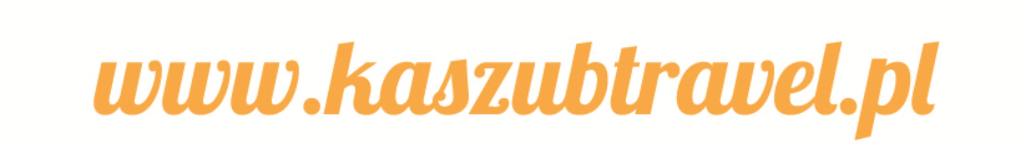
NIP 591-000-06-95

Tel. +48 602 379 092
Email: biuro@kaszubtravel.pl

Santander Bank - Oddział Gdynia
Numer konta:
PLN: 98 1090 1102 0000 0001 1732 6629
EUR: 57 1090 1102 0000 0001 1732 6688
USD: 62 1090 1102 0000 0001 1732 6695

